МАСТЕР КЛАСС
ДЛЯ ДЕТЕЙ СРЕДНЕЙ ГРУППЫ
ПО ИЗГОТОВЛЕНИЮ ОСЕННЕЙ КОРЗИНОЧКИ
ИЗ ПРИРОДНЫХ МАТЕРИАЛОВ
«Корзина чудес»

ЦЕЛЬ: развитие творческих способностей обучающихся через создание творческой работы из различных материалов

Задачи:
1. Научить детей работе с новыми природными материалами
2. Формировать положительное отношение к труду.
3. Подготовить детей к самостоятельной трудовой деятельности.
4. Помочь развитию индивидуальных творческих способностей.
5. Воспитать трудолюбие и аккуратность.
6. Способствовать формированию познавательного интереса.
7. Способствовать формированию чувства ответственности за результат собственной деятельности.
8. Обратить внимание на красоту и осенней природы, многообразие листьев, цветов, сухоцветов.
9. Прививать чувство вкуса, гармонии, стилистику оформления.

Что нужно (подготовка):
1. Картон
2. Заранее высушенные осенние листья, каштаны, желуди, орехи, шишки, ветки рябины.
3. Корзинки из бумаги
4. Пластилин
5. Доска для пластилина
6. Ножницы

Техника безопасности
При работе с ножницами:
1.Хранить ножницы в указанном месте в определённом положении.
2. При работе внимательно следить за направлением резания.
3. Не работайте с тупыми ножницами и с ослабленным шарнирным креплением.
4. Не держать ножницы лезвием вверх.
5. Не оставлять ножницы с открытыми лезвиями.
6. Не резать ножницами на ходу.
7. Не подходить к товарищу во время работы.
8. Передавать закрытые ножницы кольцами вперёд.
Правила безопасности при работы с клеем:
1.Осторожно обращайся с клеем, так как клей ядовит.
2.Наноси клей кистью на поверхность деталей.
3.Пользуйся салфеткой при работе с клеем.
4.При попадании клея в глаза, немедленно промой их в большом количестве воды.
5.Обязательно вымой руки и кисть

Предварительная работа: сбор природных материалов, сушение листьев, сухоцветов.
Форма проведения: мастер-класс
Целевая аудитория: средний возраст дошкольного отделения

Ход мастер-класса

Мотивационный этап
Подарю корзиночку для милой мамочки!
Ребята, сегодня мы с вами сделаем необычный подарок!
У каждого из вас будет своя корзиночка, которую мы наполним дарами осени!
Смастерим из скорлупки ореха и желудя - грибочки, украсим осенними листочками, цветами, веточками рябины. Получится яркая корзина с осенними дарами!

Основной этап

- Возьмём картон, доску для лепки и вырезанную корзину для каждого
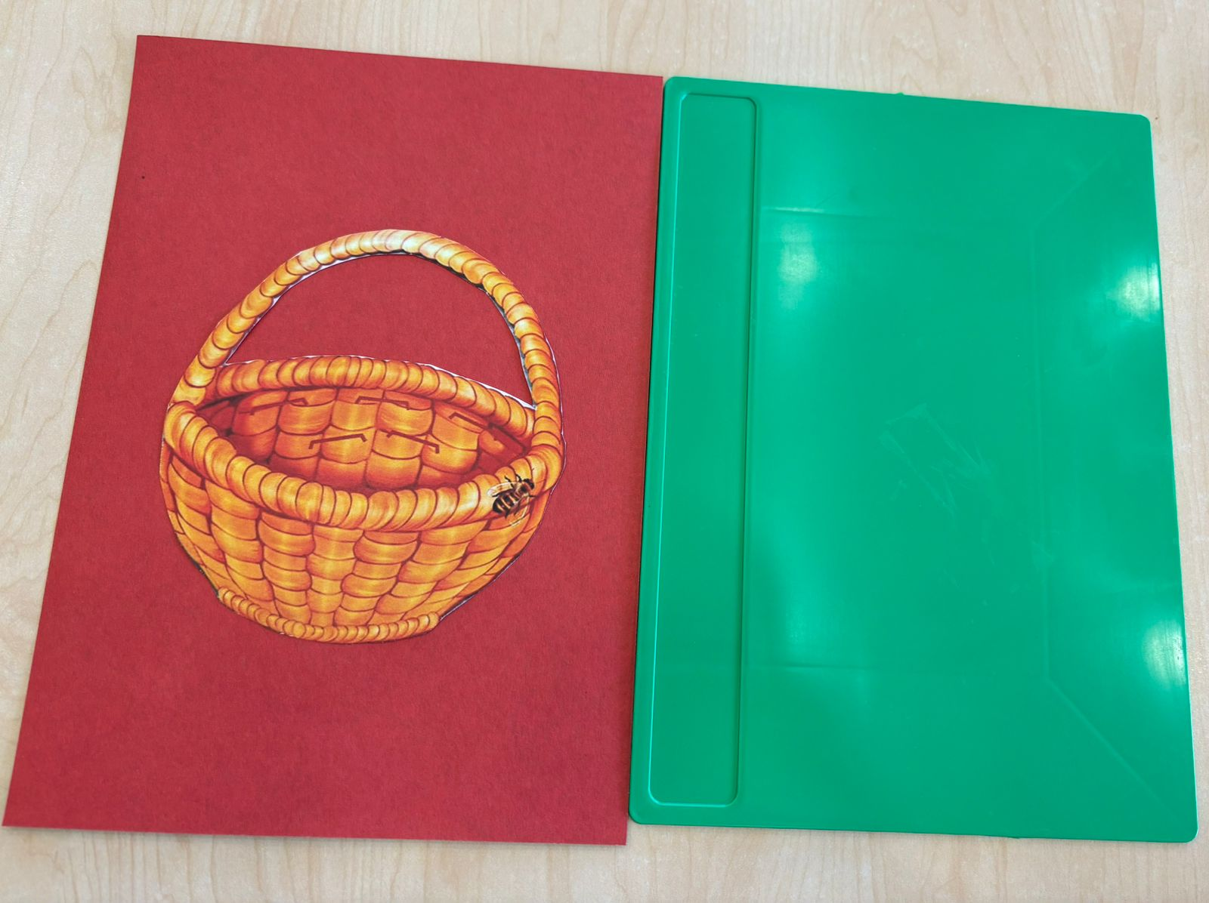

- Намажем клеем корзинку и приклеим ее к картону.

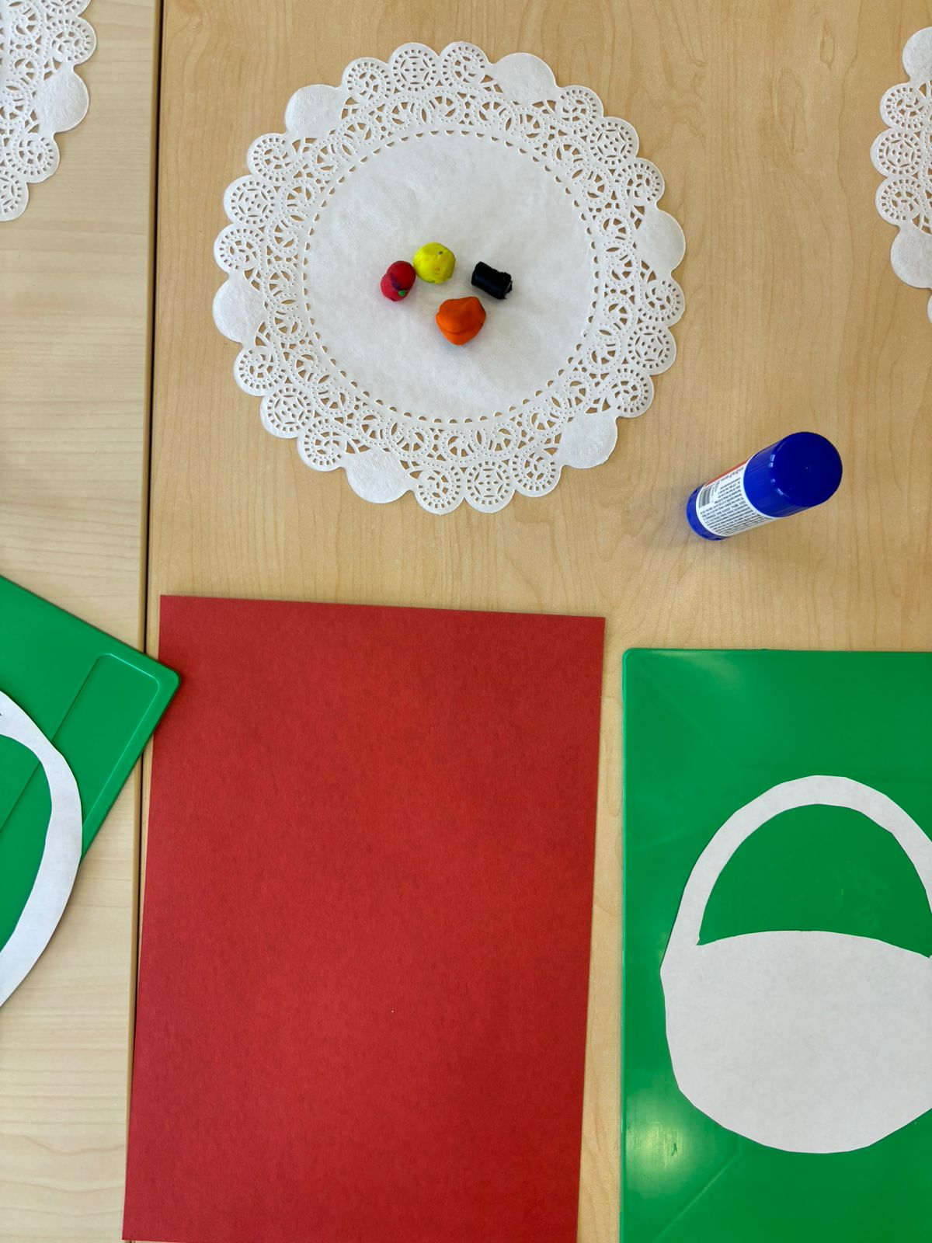

- Возьмем скорлупку от ореха и вставим в нее кусочек пластилина
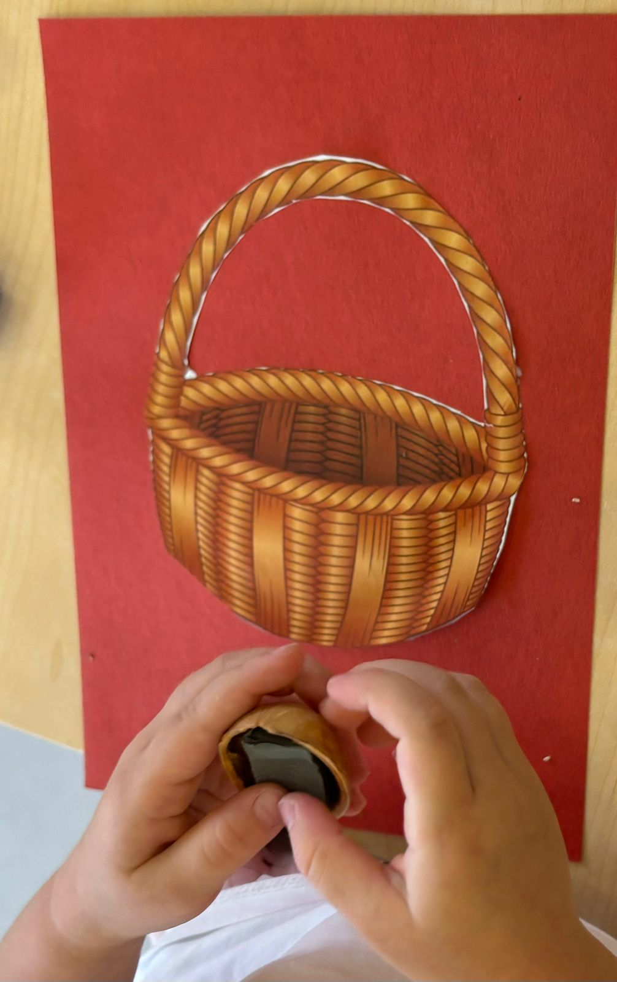

- Далее возьмем желудь и закрепим его к пластилину в скорлупке- получается грибочек
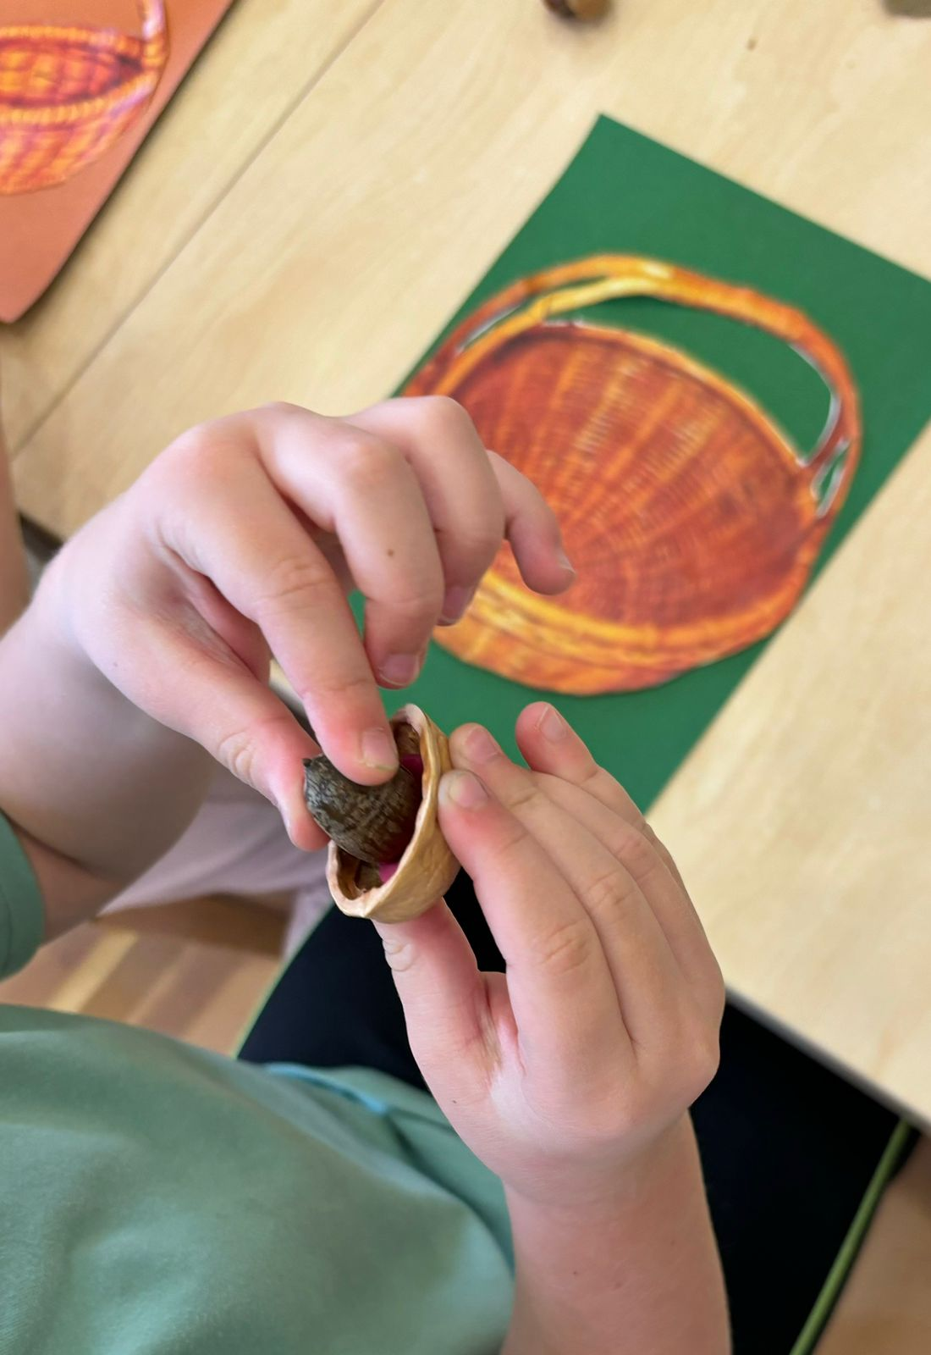

- Делаем несколько таких грибочков и с помощью пластилина закрепляем в нашей корзинке.

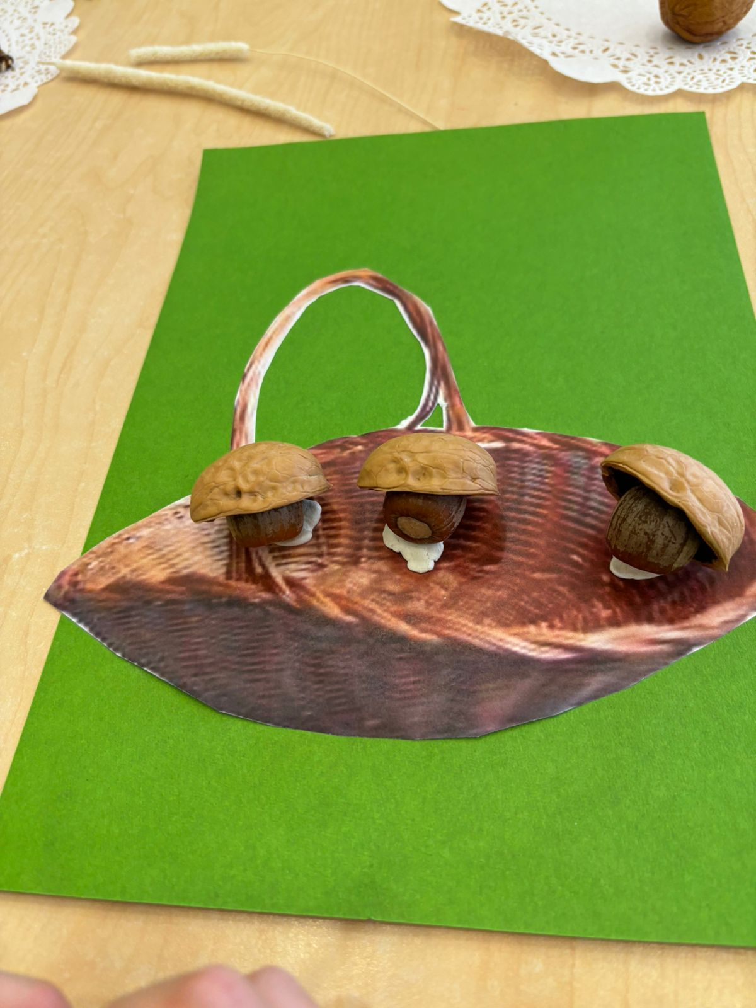

- Далее мажем внизу под корзиной и приклеиваем туда солому, листья.

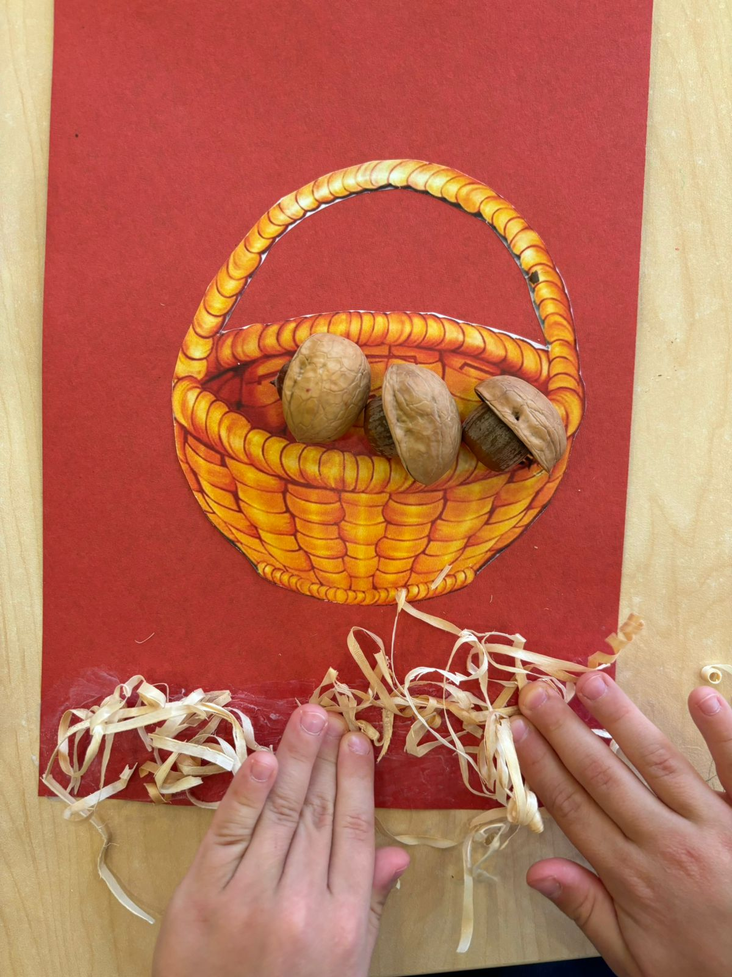

- Рядом с грибочками по выбору украшаем сухими листьями, рябиной, веточками.
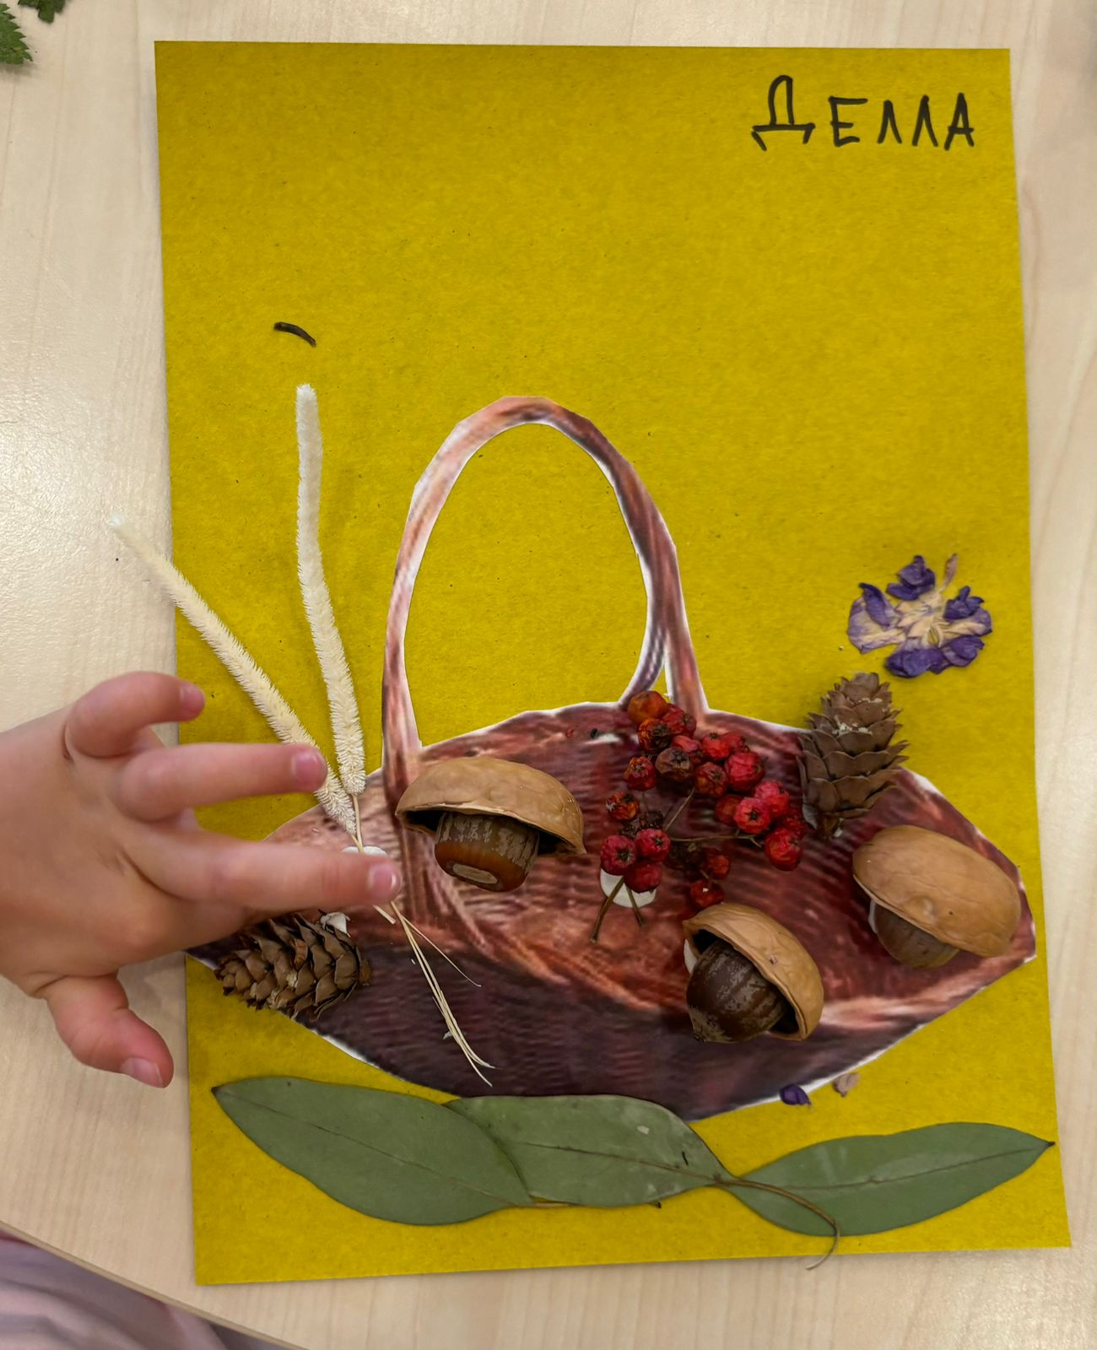

- Можно организовать выставку работ. Каждая получилась очень индивидуальная, со своей задумкой, стилистикой, необычным оформлением.
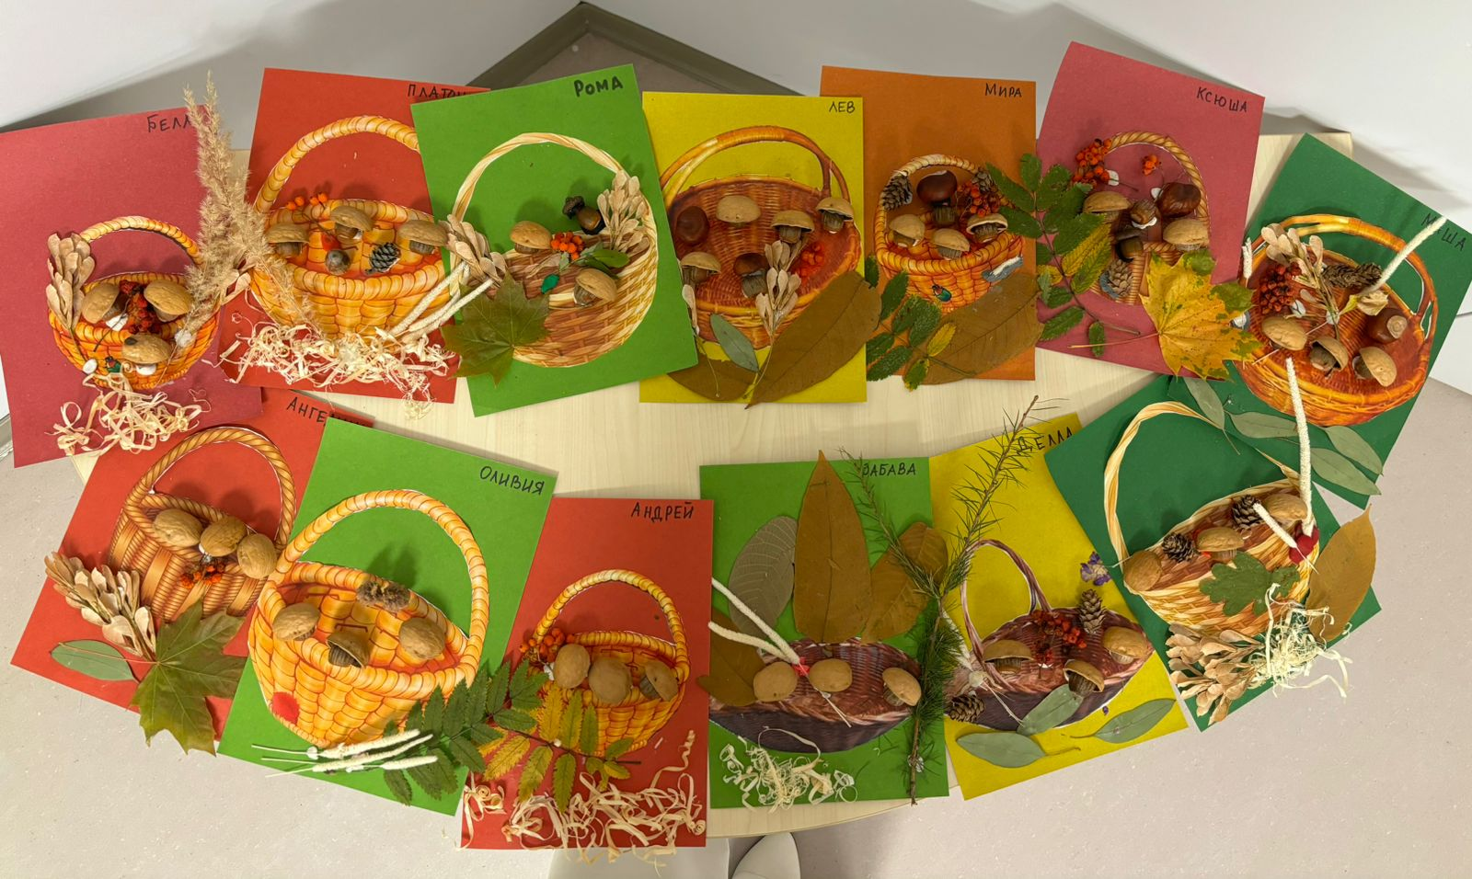

Рефлексивный этап
Дети, я надеюсь вам понравился мастер-класс! Каждый из вас собрал яркую, необычную корзину!
Пожалуйста возьмите вашу корзину и подарите мамочке! Этот подарок точно обрадует и подарит осеннее настроение!
Все вы очень старались. Корзины у всех получились красивые и индивидуальные, а главное - сделаны с любовью и старанием!

